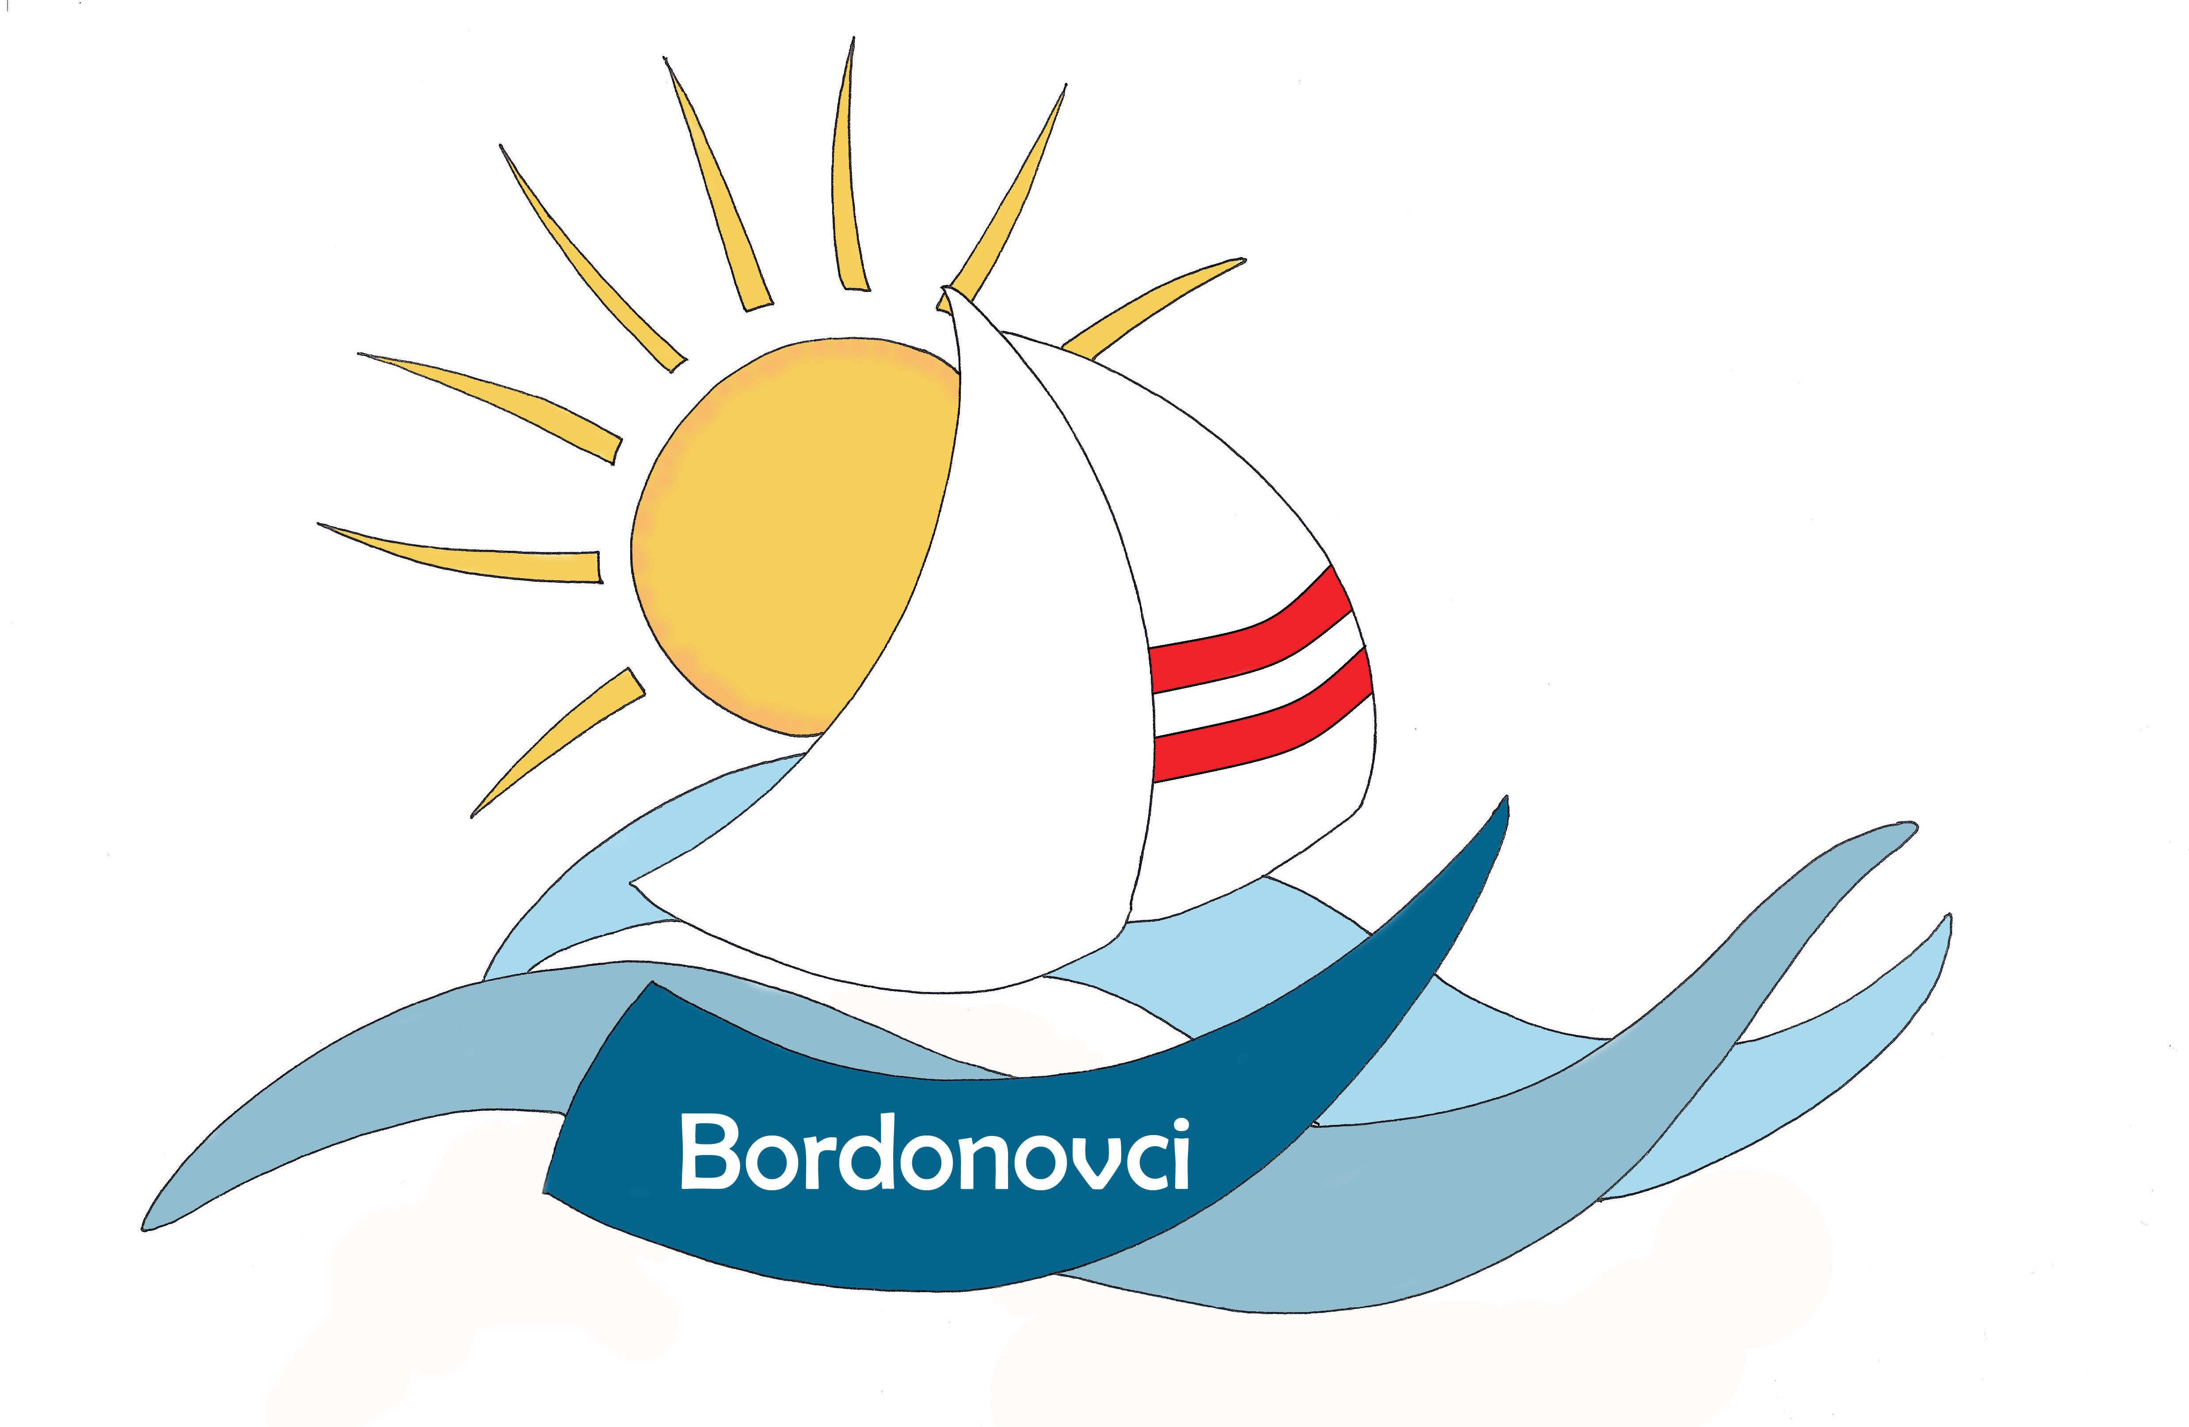

OSNOVNA ŠOLA DUŠANA BORDONA SEMEDELA – KOPER

SCUOLA ELEMENTARE DUŠAN BORDON SEMEDELLA - CAPODISTRIA

Rozmanova 21/ a, 6000 KOPER

Via Rozman 21/ a, 6000 CAPODISTRIA

Tel ./Fax.: 05/6276-077, (05) 6271-431

Datum: 5. 10. 2020

Spoštovani starši!

Na podlagi okrožnice Ministrstva za izobraževanje, znanost in šport z dne, 3. 10. 2020 se od ponedeljka, 5. 10. 2020 v vzgojno izobraževalnih zavodih uveljavljajo spremembe, ki so vezane predvsem na nošenje mask.
Nošenje maske od ponedeljka naprej za učence ne bo več obvezno pri pouku v matičnih učilnicah.
Maska ne bo obvezna tudi za učitelje do vključno 3. razreda osnovne šole pri opravljanju neposrednega dela z učence in učitelje od 4. razreda osnovne šole, če je pri opravljanju vzgojno izobraževalne dejavnosti mogoče zagotoviti vsaj 2 m medsebojne razdalje ter za učitelje, ki izvajajo organizirano športno vadbo.
Vsa ostala pravila pa bodo na šoli še vedno veljala. Upoštevali bomo priporočila Nacionalnega inštituta za javno zdravje.
Prosimo vas, da otroke spodbujate k upoštevanju zaščitnih ukrepov, saj bomo le tako lahko poskrbeli, da bomo vsi ostali zdravi in ne bomo zapirali šole. Naprošamo vas tudi, da v šolo pošljete le zdravega otroka. To je pomembno za zdravje vseh učencev in tudi zaposlenih in seveda tudi zdravje vas in vaših družin.

Lepo vas pozdravljam Ravnateljica
Vesna Lavriša

